Mardi 14 octobre 2003  Première représentation : 14 heures 30  Seconde représentation : 20 heures30  ENTREE LIBRE DANS LA LIMITE DES PLACES DISPONIBLES  Le Parc  Route de Guémar  68 150 Ribeauvillé  03 89 73 87 87 | Le Consulat Général du Japon à Strasbourg et le Centre d’Etudes Japonaises d’Alsace accueillent prochainement, à Ribeauvillé, une troupe de mimes japonais de très grande qualité.  Fondée en 1985 et composée de 4 comédiens, la troupe Mizuto Abura se produit à travers le monde et a été récompensée à 2 reprises pour le spectacle qu’elle présentera à Ribeauvillé : En 2000, elle a reçu le premier prix au « Tokyo Millenium Arts Festival », puis a obtenu, en 2001, le « Herald Angel Award » au Festival d’Edimbourg.  Alliant, dans un style purement japonais, mime, danse et théâtre, ces 4 comédiens offrent au public, grâce à leurs performances physiques et théâtrales, un spectacle à la fois dynamique et esthétique.  Ce spectacle met l’accent sur les expressions corporelles et fait s’évanouir la barrière de la langue, c’est pourquoi il nous semble être un outil particulièrement original et accessible pour une première approche de la culture japonaise.  Pour cette raison et afin de permettre aux collégiens et aux lycéens d’assister à ce spectacle, nous avons programmé une représentation le mardi 14 octobre à 14h30 à la Salle du Parc à Ribeauvillé. L’accès en sera libre pour tous sur réservation.
  Consulat Général du Japon à Strasbourg  20, Place des Halles  67 000 Strasbourg  03 88 52 85 00  http://www.strasbourg.fr.emb-japan.go.jp/ | 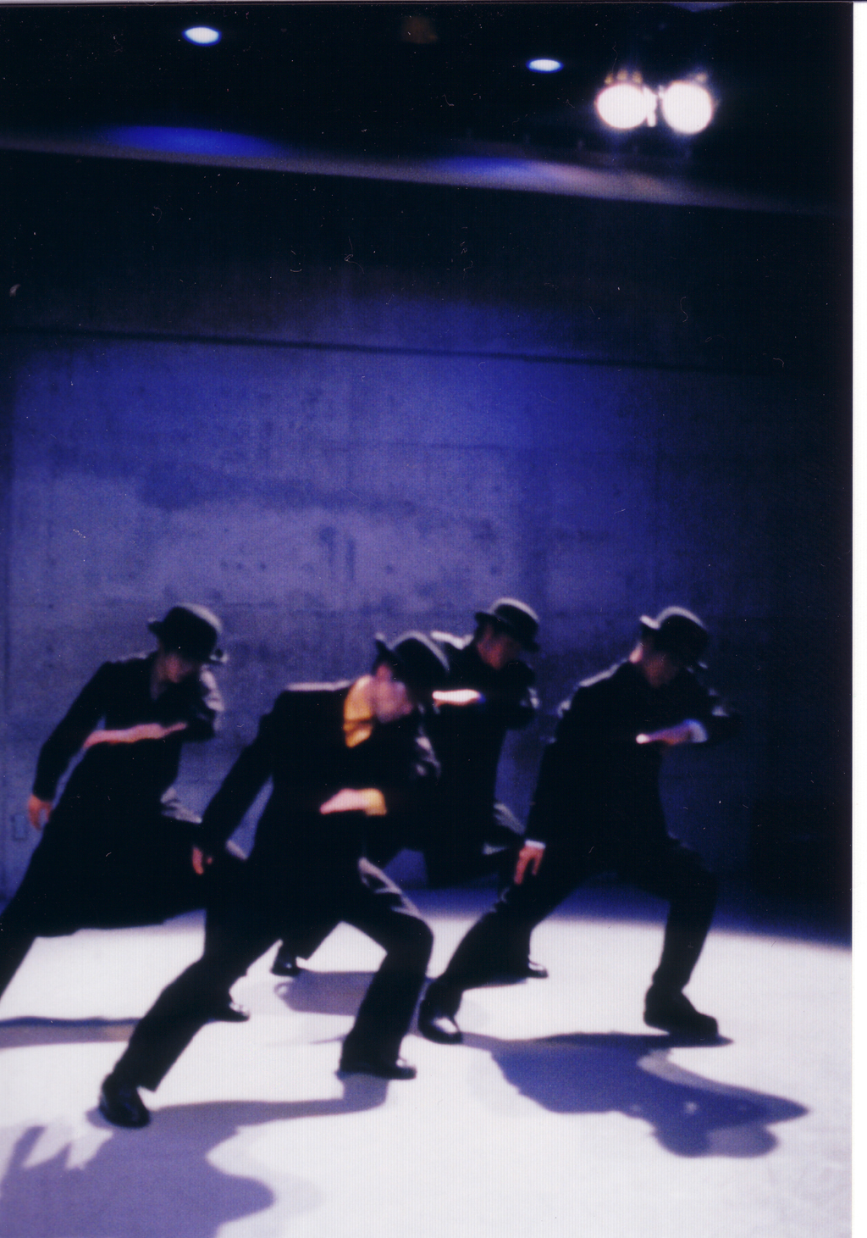  MIZUTO ABURA
  Château Kiener  24, rue de Verdun  68000 Colmar  03 89 23 16 53  ceja@ceja-japon.com | 

